|  |
| --- |
|  |
| 职 连  用户操作手册 |

版本号： V1.1

修订历史记录

| **日期** | **版本** | **说明** | **作者** |
| --- | --- | --- | --- |
| 2014-12-03 | 1.0 | 建立文档 | 华祥祥，史竞成，张欣尧，吴慧敏，朱峰 |
| 2014-12-04 | 1.1 | 完善 | 华祥祥，史竞成，张欣尧，吴慧敏，朱峰 |
|  |  |  |  |
|  |  |  |  |
|  |  |  |  |
|  |  |  |  |

目录

修订历史记录 II

1. 系统运行硬件要求 1

2. 系统运行软件要求 1

2.1. 操作系统配置 1

2.2. 数据库（应用服务器） 1

3. 项目部署说明 1

3.1. 简述 1

3.2. 部署步骤说明 2

4. 操作说明 3

4.1. 功能一 4

4.1.1. 功能描述 4

4.1.2. 用户界面 4

4.1.3. 操作方法 4

4.2. 功能二 4

4.2.1. 功能描述 4

4.2.2. 用户界面 4

4.2.3. 操作方法 4

## 系统运行硬件要求

• 操作系统: Android4.0及以上版本

• 核心数：[双核](http://detail.zol.com.cn/cell_phone_index/subcate57_list_s3006_1.html)

• CPU频率：800MHz及更高频率

• GPU型号：Imagination PowerVR SGX543或更高型号

• RAM容量：1GB或更高;

## 系统运行软件要求

连接服务器

## 操作系统配置

服务器端: Tomcat v7.0

安卓端: 系统:Android 4.4，分辨率: 2560*1440

浏览器: Firefox 32.03

## 数据库（应用服务器）

应用服务器: Tomcat v7.0

数据库名称: MySQL

## 项目部署说明

## 简述

数据库:SQL文件: zhilianproject2014.sql

Web后台操作项目: ZhiLianProjectServer2014文件夹

## 部署步骤说明

（1）、安装MySql+Apache+Tomcat+phpmyadmin

（2）、打开phpmyadmin，导入数据库文件zhilianproject2014.sql

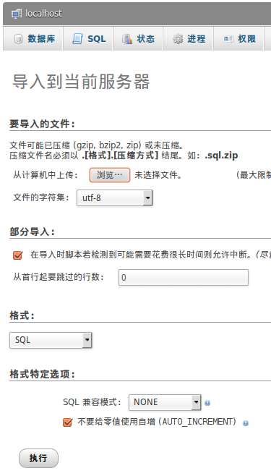

（4）、修改IP地址

打开源代码，选择

修改ZhiLianProjectServer2014/src/com/zhilian/db/ DBConnection.java



修改 “localhost” 为数据库ip

修改

ZhiLianProject2014/src/com/gem/zhilianproject2014/ JobhunterLoginActivity.java



修改 “SERVER_IP” 为数据库ip

(5)服务器访问

Web端: http://<IP>:8080/ZhiLianProjectServer2014/

## 操作说明

备注说明：把软件分解成多个子功能，分别对每个子功能的作用、展现界面、功能操作进行详细的阐述。

## 功能一 ：地图界面

## 功能描述

当你把程序打开之后，首先进入的是一个地图界面，招聘者可以看到自己当前位置，以及自己周围的一些招聘单位以及职位，红橙黄代表地图显示界面中优先级最高的三个职位剩余的灰色所代表的职位则据其次，且重合的点代表同一公司所发布的不同的职位信息。

## 用户界面

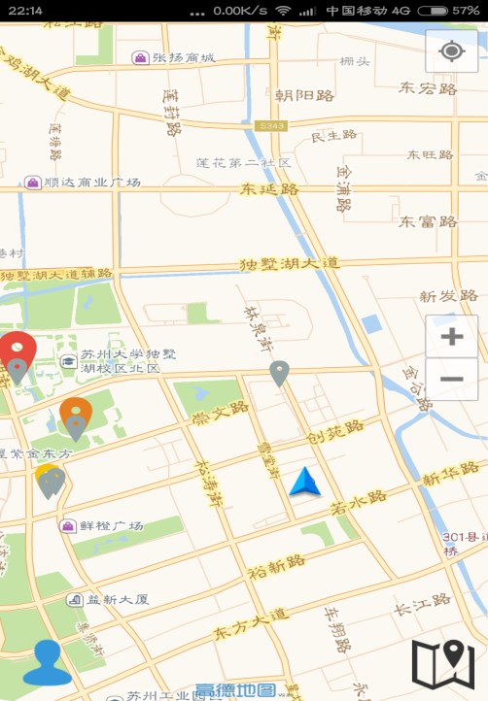

## 操作方法

点击程序，即可进入此程序的主界面

## 功能二 ：登陆与注册

## 功能描述

## 新用户通过注册获取账号，登陆后才可进入求职者的个人中心，设置个人信息等功能，同时登陆用户可以修改自己的昵称，求职意图等信息，也可以查看已投递的历史记录。

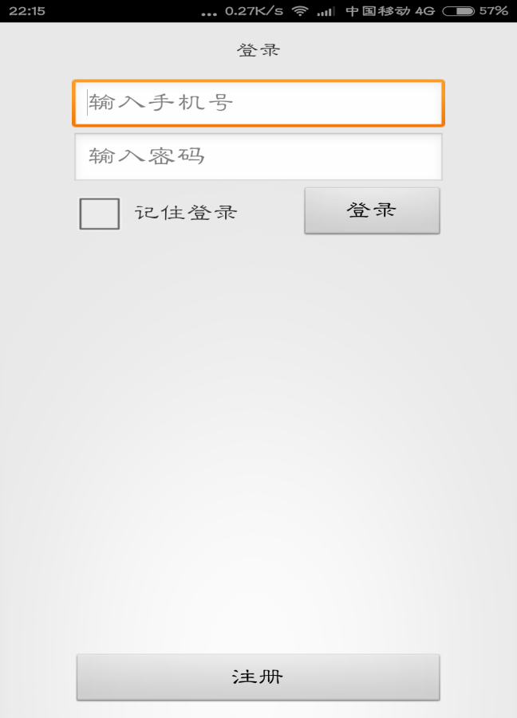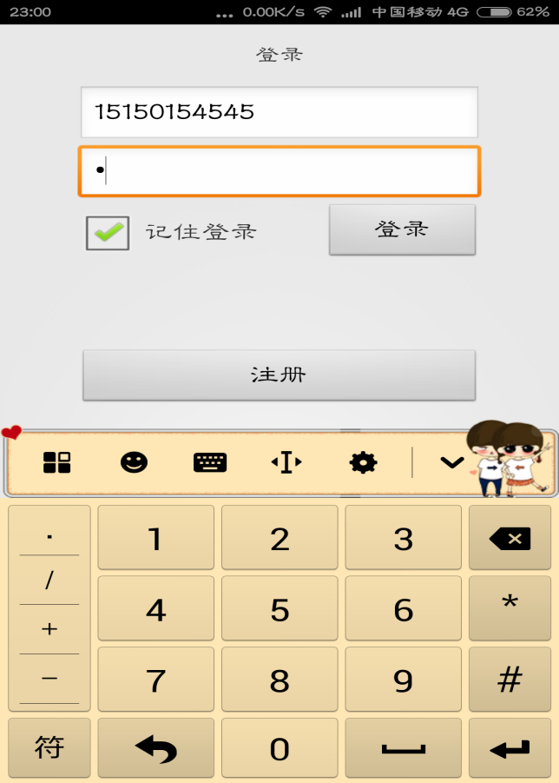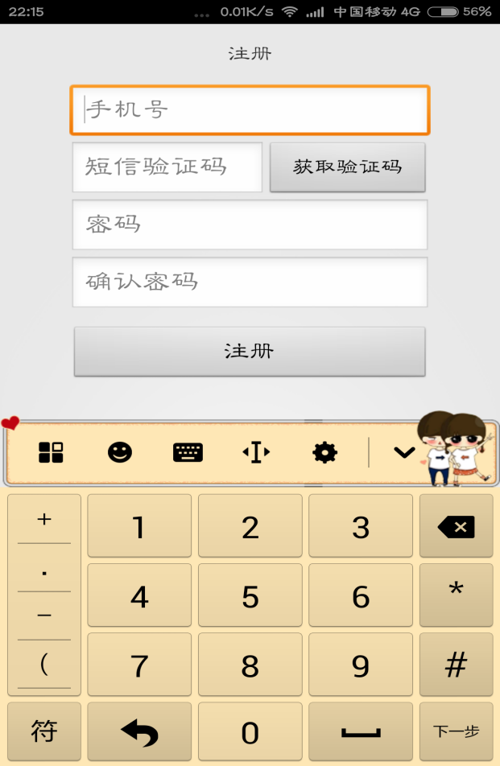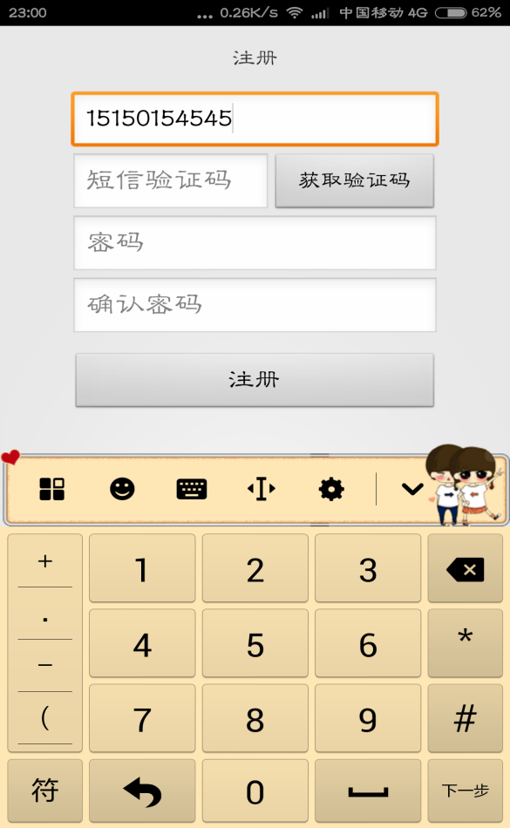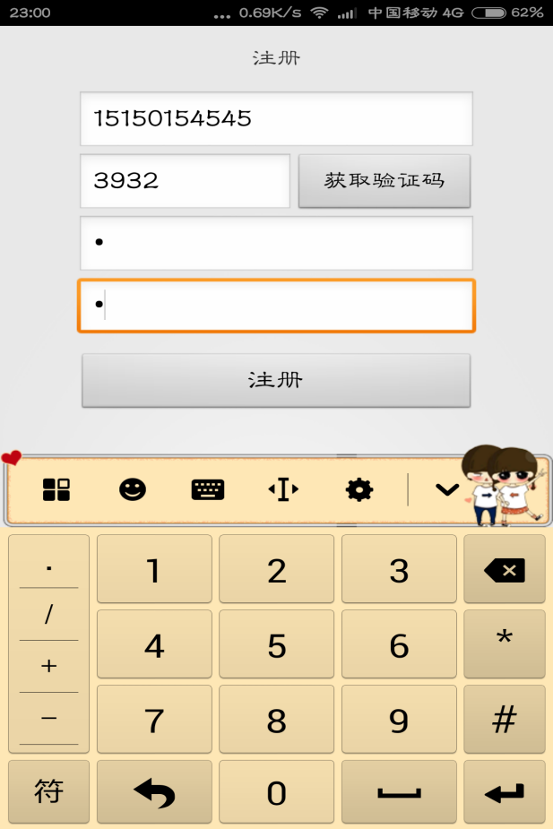

## 操作方法

1. 点击主界面的个人按钮，然后进入登陆界面，如果有帐号的话，输入用户名和密码之后可以点击直接登陆按钮。
2. 如果没有帐号和密码的话，点击注册按钮，进入注册界面。
3. 输入手机号码之后，点击获取验证码按钮，可以获得一个验证码，然后设置密码和再次确认密码，然后点击确认按钮，注册成功立即跳转到登陆界面。

## 功能三 ： 个人中心

## 功能描述

用户在成功登陆之后，进入求职者的个人中心界面，在里面，用户可以看到自己的个人信息以及自己的求职意向和存储在手机里面的个人简历的文件路劲，以及一个编辑个人的按钮，用户还可以查看自己的投递记录，以及设置界面。

## 用户界面

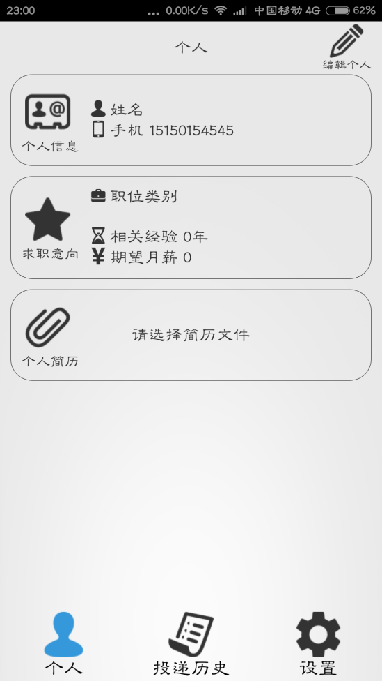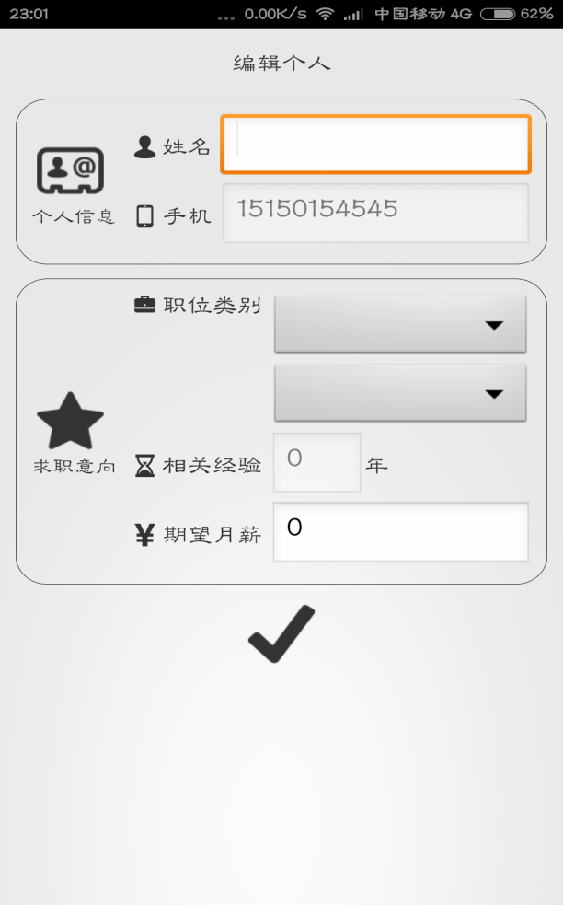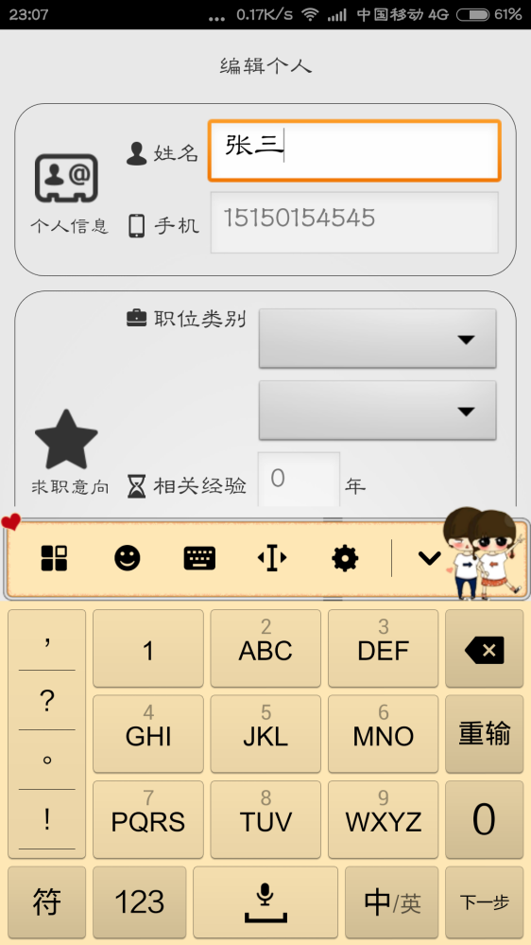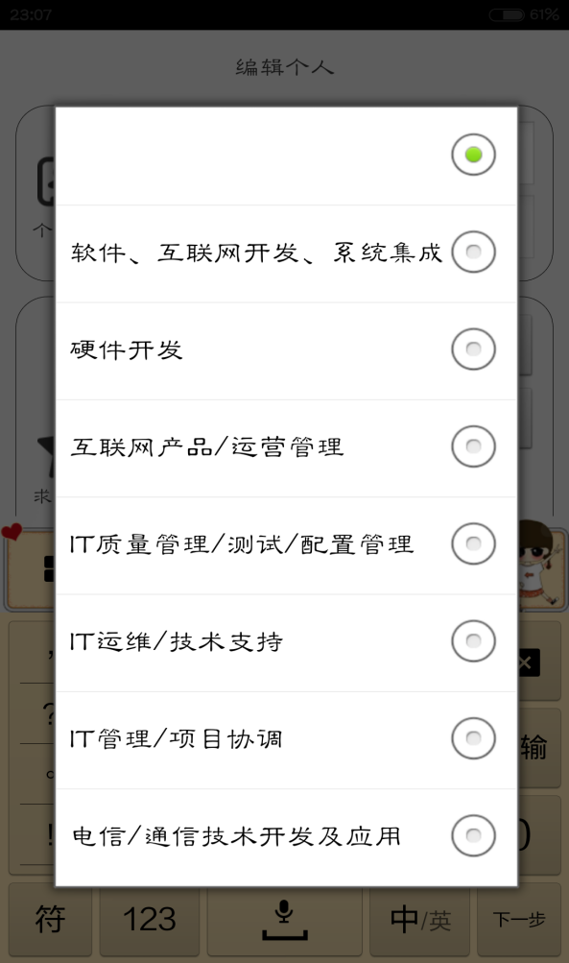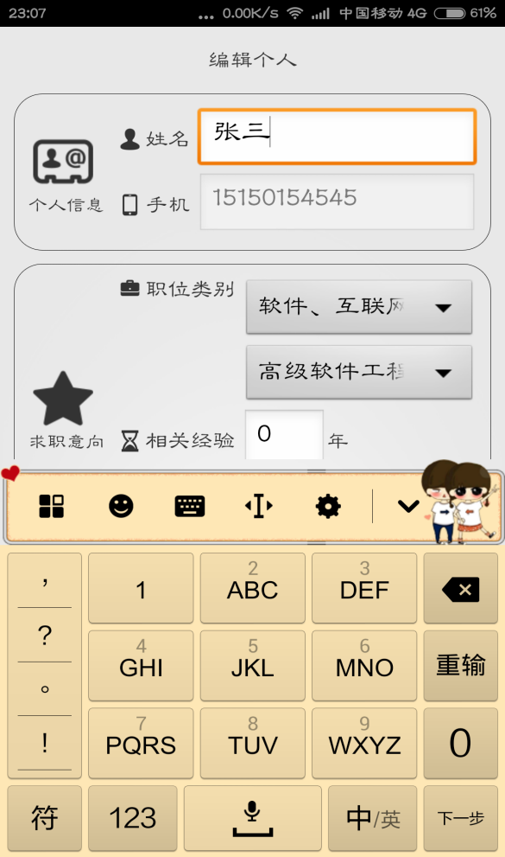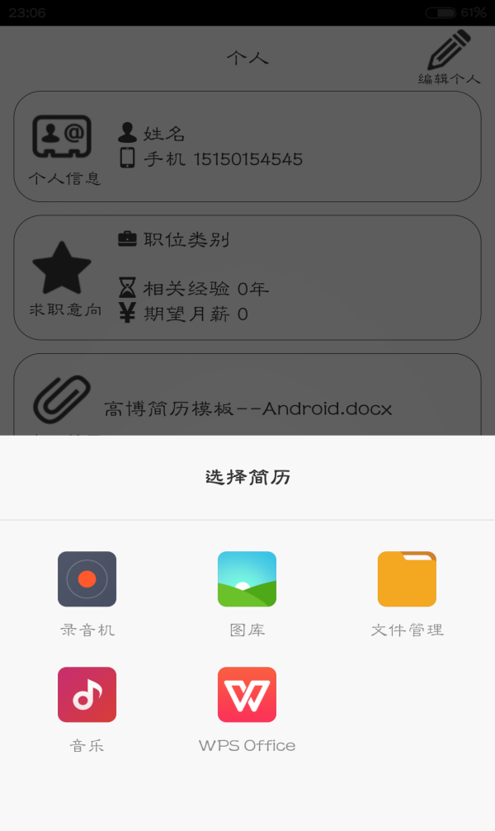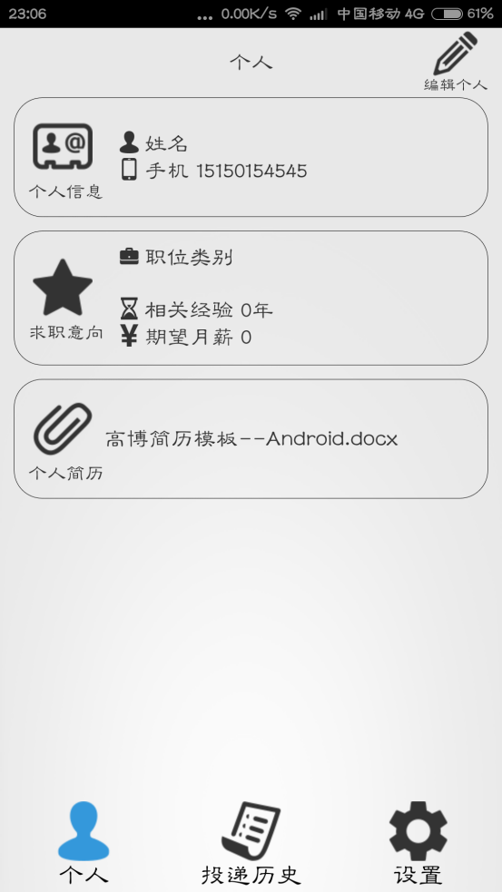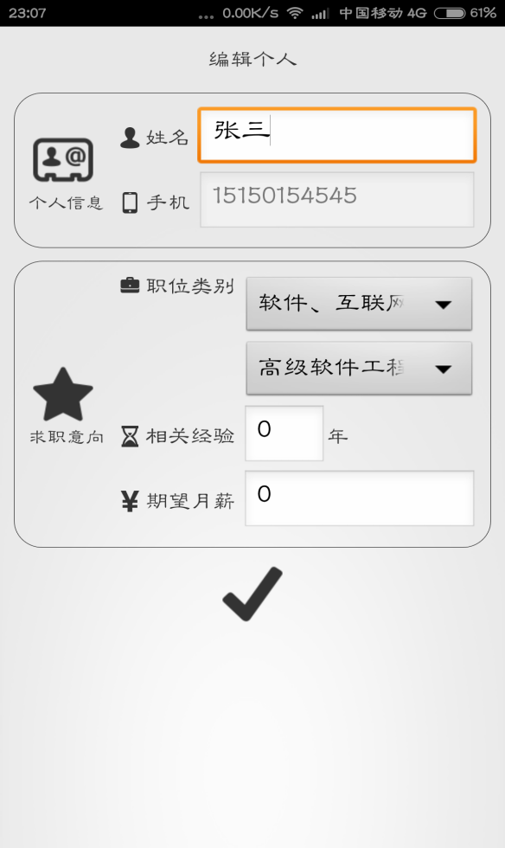

## 操作方法

1. 登陆成功之后，进入一个个人界面，上面可以看到自己的个人信息、求职意向以及自己的个人简历。
2. 点击“编辑个人”按钮，在个人信息里面填入自己的姓名，在求职意向中选择自己的职位类别，点击下拉列表选择即可，填入自己从事这一行业的相关经验以及自己的期望月薪，点击个人简历，可以从自己的手机存储中选择一份已经写好的简历。
3. 点击投递历史，可以看到自己的职位的申请记录。
4. 点击设置，可以进入到该界面，可以选择是否记住登陆。

## 功能四 ： 招聘信息

## 功能描述

可以在这边看到地图上面显示的点的所有职位，进行一个有序的排列方法，可以看到职位名称、薪资和招聘单位；点击进去还可以看到这个职位的详细情况以及职位要求还有这个公司简介。

## 用户界面

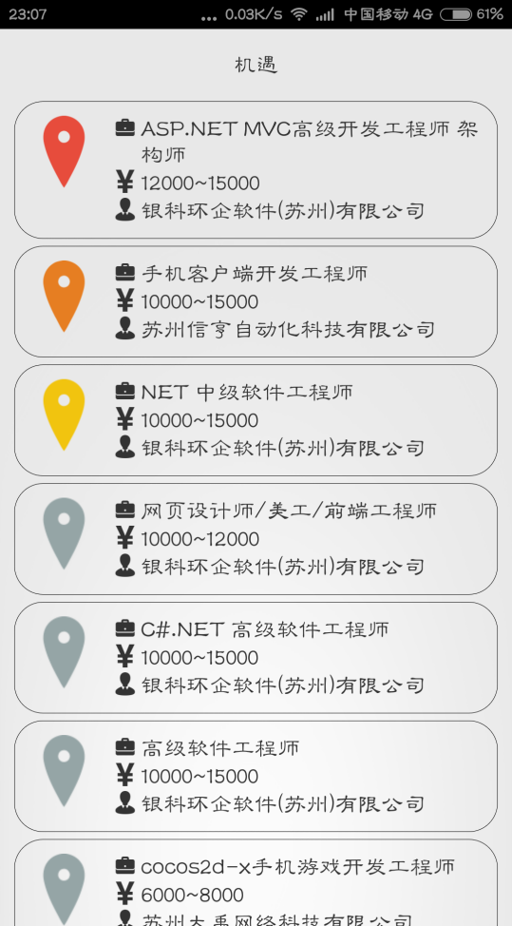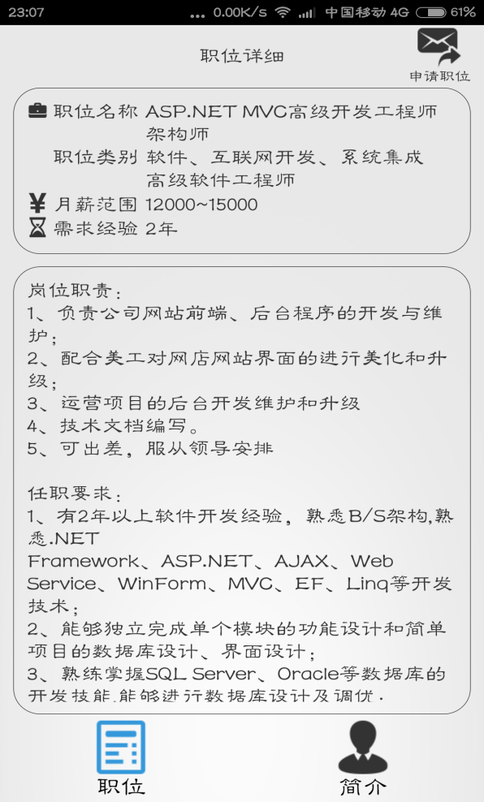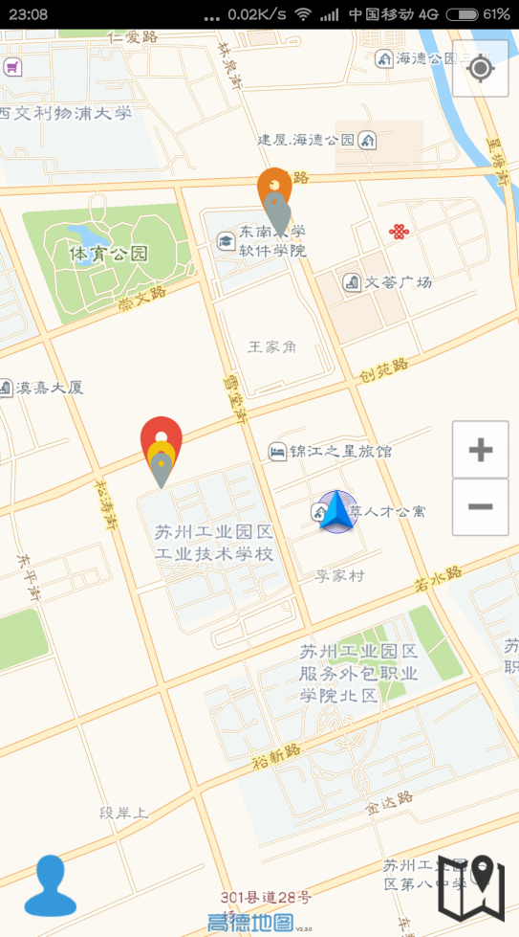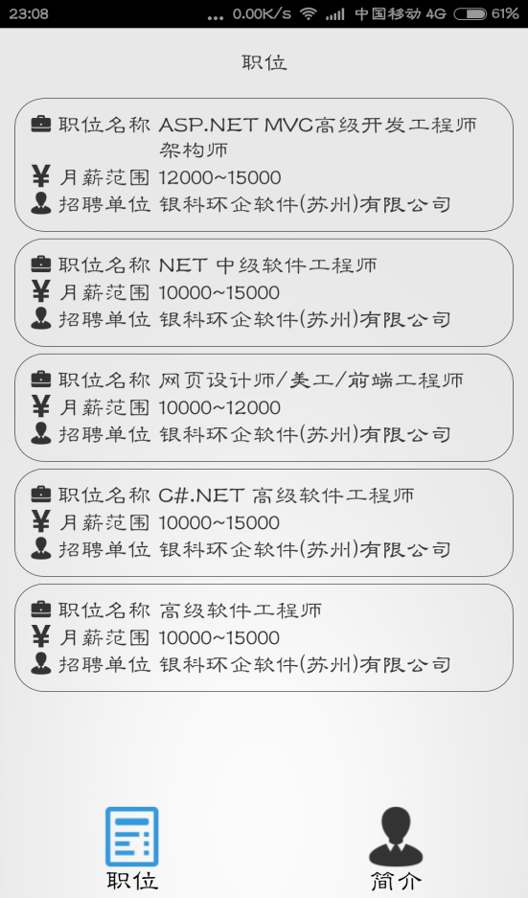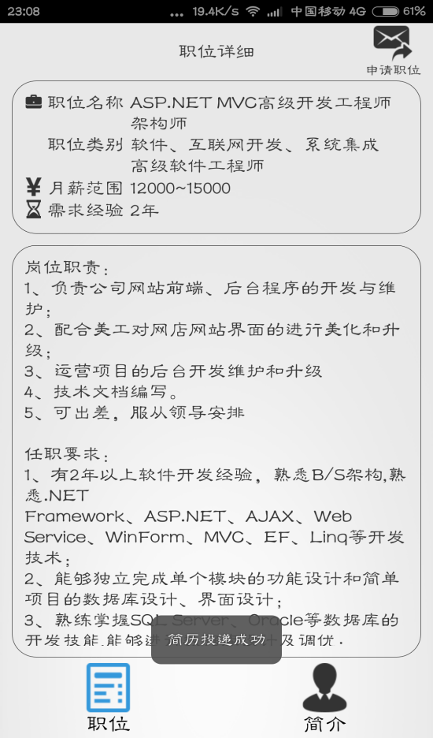

## 操作方法

1. 点击主界面的右下角的图标，然后会进入到机遇界面，会看到在当前地图上面符合自己的职位的有序的排列。
2. 点击一条信息，可以进入到这个职位的详细介绍当中，我们可以看到这个职位的准确的描述以及这个职位对我们的要求。
3. 点击下面的简介，还可以查看到发布这条职位的招聘公司的一个具体介绍。
4. 如果自己对这个职位感兴趣的话可以点击上面的发送邮件，将自己的简历发送给HR的邮箱里面。